Астана қаласы
№69 мектеп – гимназиясы
1 «Ә» сынып оқушысыҚожабекова Дильназдың
зерттеу жұмысы
Жетекшісі: Абилова ЗухраБакытжанқызы
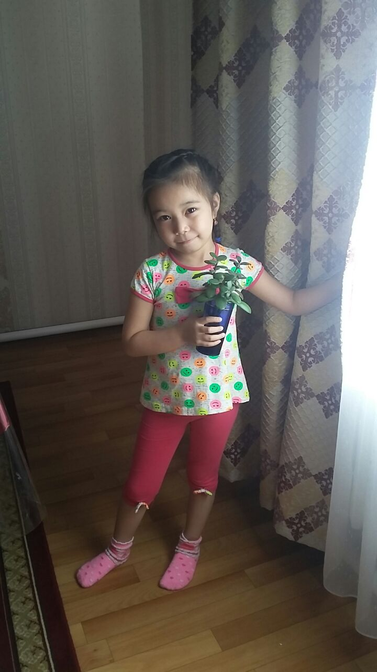
Тақырыбы:Ақша гүлі табысәкеледі
М А З М Ұ Н Ы:
1.Кіріспе
2.Негізгі бөлім
2.1.Ақша гүлдер туралы білесің бе?
2.2. Ақша гүлдің күту тәртібі
2.3. Адамзат денсаулығына ақша гүлдің пайдасы
2.4. Ақша гүлі бізге не үшін керек?
3.Қорытынды
Мақсаты:
Ақша гүлдің өсіруінің әдісін анықтау және оның өсіп-өнуін зерттеу, бақылау.
Міндеті:
- Ақша гүл туралы әдебиеттерге шолу жүргізу
- Ақша гүлдің тіршілігімен танысу
- Ақша гүлдің тіршілігіне керекті жағдайлар туралы түсінік іздену және оларды салыстыру, қорытындылау, тұжырым жасау.
- Ақша гүлдің табиғаттағы рөлі мен маңызы туралы мағлұматтар жинау.
Зерттеу әдістері: көру, есту, бақылау, байқау
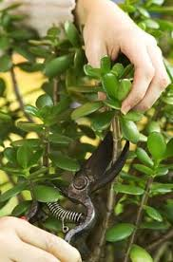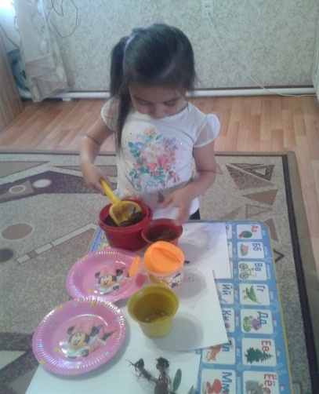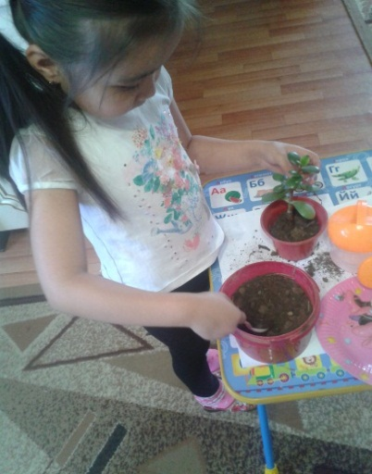
Жаңалығы: Жасаңшөп (ақшалай ағаш) кәдімгі ақшаны әкелетін гүл.
Ақша гүлдер туралы білесің бе?
Ақша әкелетін гүлдердің бірі – жасаңшөп. Әрине шын атауын ешкім біле бермейді. Көбі жасаңшөпті «ақша шақыратын өсімдік» деп жатады. Ағаш биіктеп өссе, жапырағы қалың әрі үлкен болса, қаржылық жағдайдың жақсаратынын білдіреді деп сенеді.
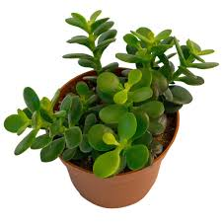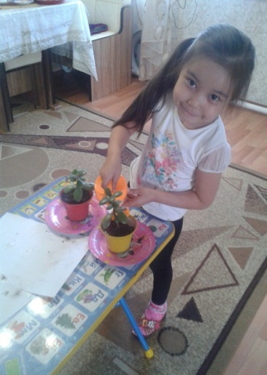
Ақша гүлдің күту тәртібі
Өсімдіктің жақсы өсуі үшін, оған күтім жасау керек. Гүлдің жақсы өсуі оны дұрыс отырғызудан басталады. Оның өскінгін ешкімге көрсетпей(ұрлап) немес сатып алады. Өте қараңғы бөлмеде ұстауға болмайды.Өсірген жасаңшөптің жапырағына аса көңіл бөлген жөн. Себебі жапырақ мейлінше үлкен болса ол қаржы алып келет деген сөз. Ақша гүлін өсіре отырып, күнде тиін (монетка) салып тұру керек. «Балықты қалай су қызықтырса, ақша менің гүлімді де солай қызықтырады» деп ойлаймын.
Гүл күту тәртібі:
Апта күндері | Жұмыстың түрлері
Дүйсенбі | Гүлге су құю
Сейсенбі | Топырағын қопсыту
Бейсебі | Гүлге су құю
Жұма | Топырағын қопсыту
Адамзат денсаулығына ақша гүлдің пайдасы
Жасаңшөп фэн-шуй ілімі бойынша қаржы ісінде сәттілік әкелетін өсімдік болып есептеледі. Өсімдіктен бөлінетін тозаңдар адам ағзасына пайдалы. Ол ауаны тазалайды. Өсімдік ағзаның психикалық және физикалық шаршағанын басады. Адам ағзасын жұқпалы ауруларға қарсы белсендіреді.
Ақша гүлі бізге не үшін керек? деген сауалнама жүргіздім. Сауалнамаға 1-4 сынып оқушылары қатысты.



Сауалнама:
- Ақша гүлін танисың ба?
(Ия-3, жоқ-17)
- Ақша гүлін не үшін отырғызады?
(Сәндік үшін-19, ақша үшін - 1)
- Ақша гүлі туралы білгің келе ме?(Ия – 10, жоқ -10)
- Ақша гүлдің табыс әкелетіне сенесің бе?
(Ия-9, жоқ-11)
- Ақша гүлін үйде отырғызың келе ме?(Ия – 19,жоқ-1)

Осы жүргізілген сауалнамадан кейін оқушылар «Гүл отырғызамыз» деп ақша гүлінін отырғызуға қызығушылықтары артта түсті.
Қорытынды
Менің түсінігімде, әйел бар үйде терезе алды бос тұрмау керек сияқты. Қазақтың төрінде қара домбыра ілініп тұрмаса, бір жұтындық байқалады ғой, сол сияқты гүлдері жайқалып тұрмаса да ол үйден, өз басым, жылықты сезіне алмаймын. Гүл өсіру деген – тамыры шыққан өсімдікті жай ғана топыраққа шанди салып, оған мезгіл-мезгіл сарылдатып су құю емес. Ол – біздің жандүниеміздің қаншалықты бай екенін көрсететін, біздегі мейірімділік пен ізгіліктің коэффицентін өлшейтін, біздің табиғатпен үзілмеген таза әрі терең байланысымыздың айғағы.

